5.ADIM
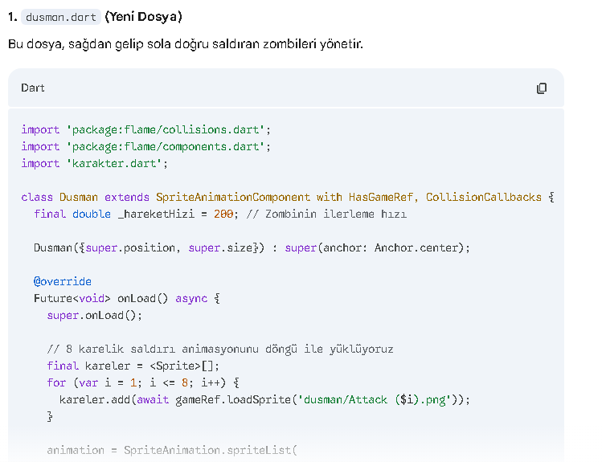

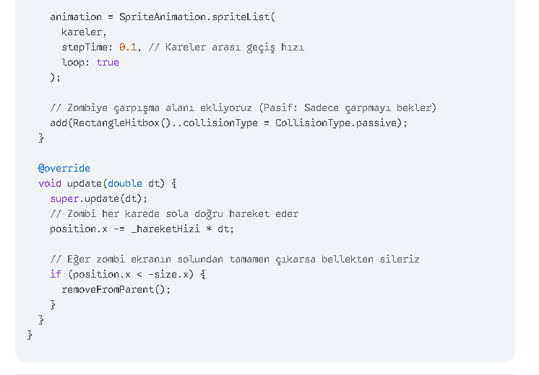

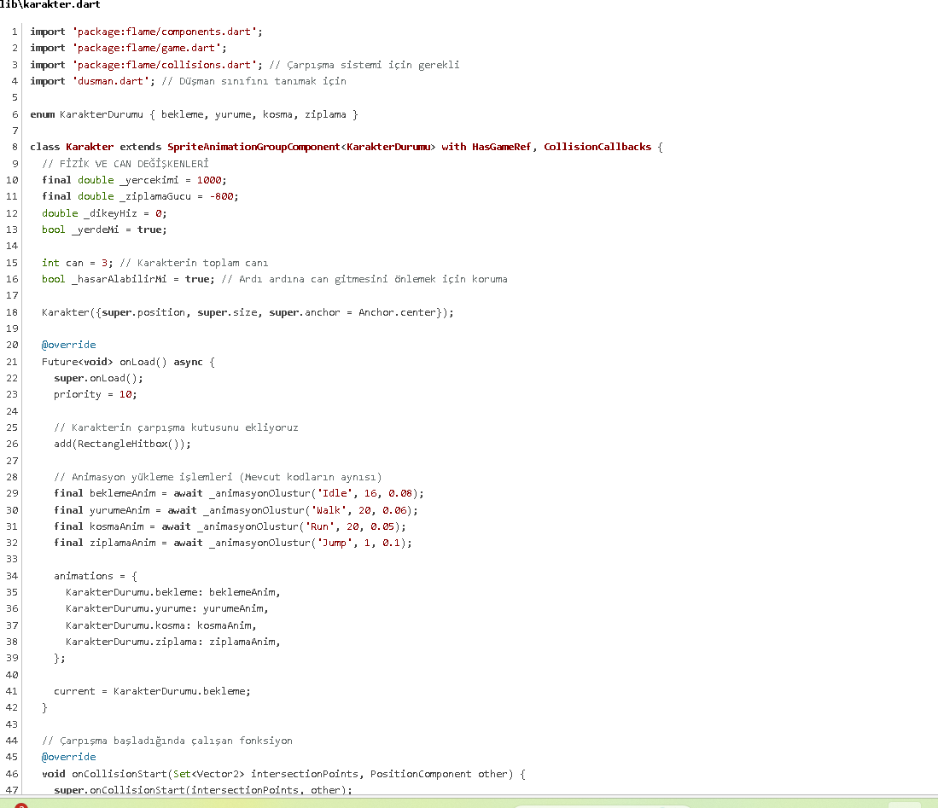

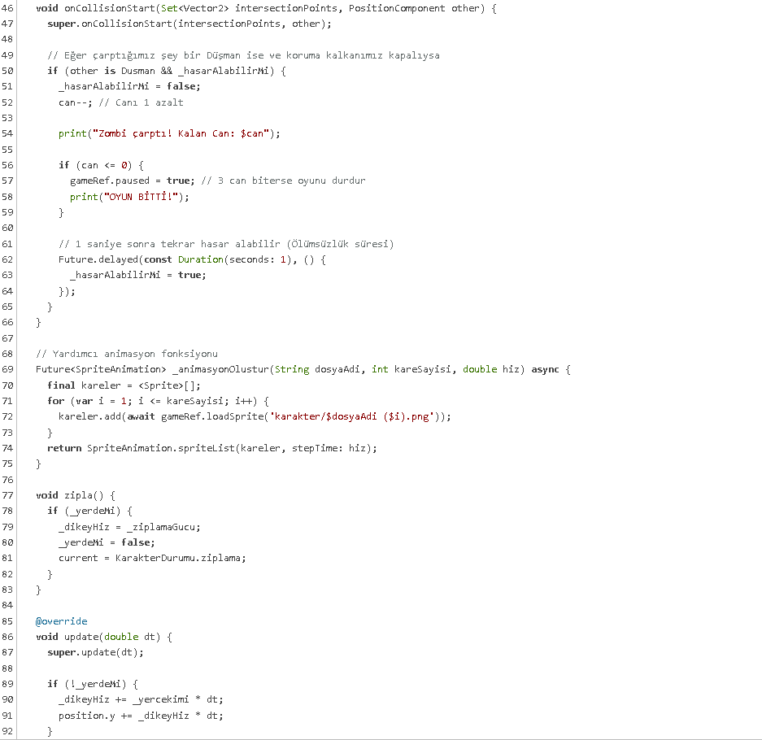

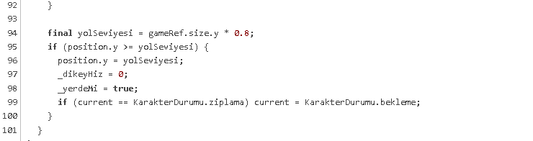

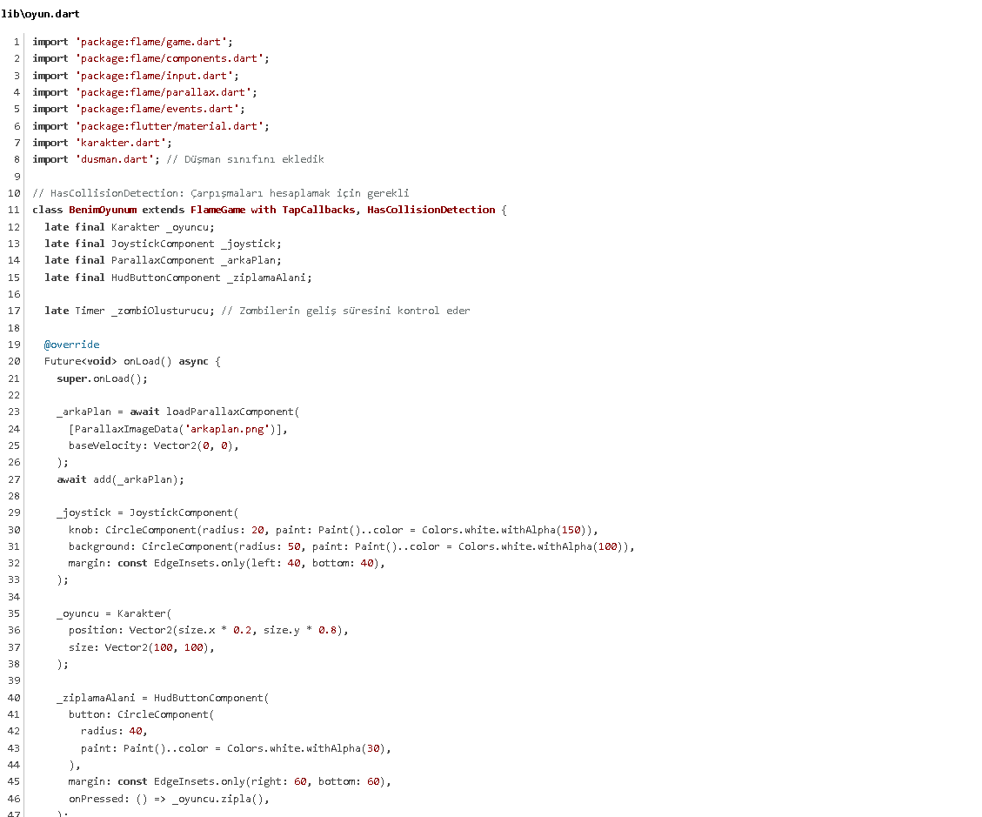

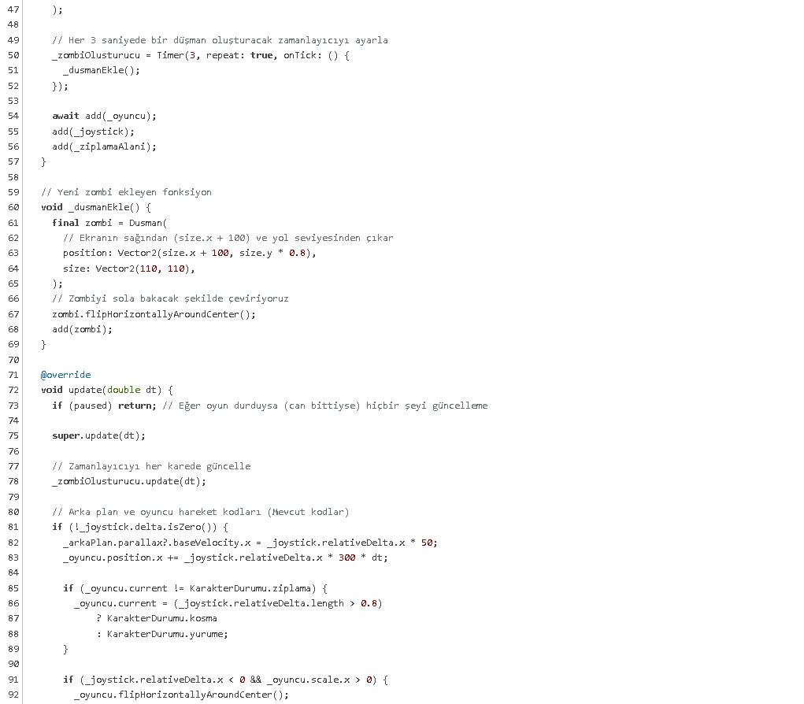

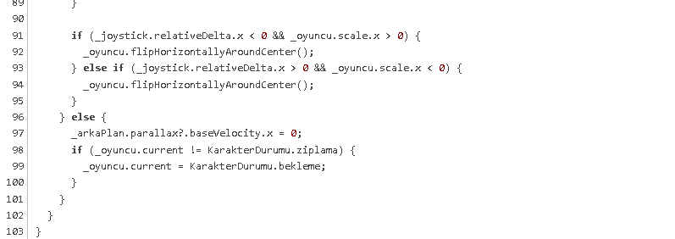

zombinin görselindeki şeffaf boşluklar (padding) yüzünden karakterin zombiye daha fiziksel olarak dokunmadan çarpışma gerçekleşiyor. Flame'de varsayılan RectangleHitbox, görselin tüm karesini kaplar.
Bunu çözmek için zombinin çarpışma kutusunu (Hitbox) daraltmamız gerekiyor. dusman.dart dosyasını şu şekilde güncelleyerek zombinin sadece merkezindeki gövdesine bir çarpışma alanı tanımlayalım:
